**Новик Микита (Nowik Mikita)**

25.07.1787 – крещение дочери Анны (НИАБ 136-13-894, л.2, №33/1787-р (ориг)).

**НИАБ 136-13-894** Лист 2. **Метрическая запись №33/1787-р (ориг).**

(См. тж.: РГИА 823-2-18, лист 234,№20/1787-р (коп))

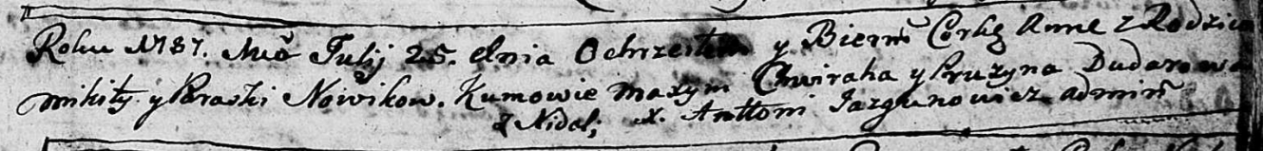

Дедиловичская Покровская церковь. 25 июля 1787 года. Метрическая запись о крещении.

Nowikowna Anna – дочь: Новик Анна Микитова, с деревни Недаль.

Nowik Mikita – отец: Новик Микита, с деревни Недаль.

Nowikowa Paraska – мать: Новик Параска, с деревни Недаль.

Chwiraha Maxym – крестный отец.

Dudaronkowa Pruzyna – крестная мать.

Jazgunowicz Antoniusz – ксёндз.